МИНОБРНАУКИ РОССИИ
Санкт-Петербургский государственный
электротехнический университет
«ЛЭТИ» им. В.И. Ульянова (Ленина)
Кафедра вычислительной техники

отчет
по лабораторной работе №5
по дисциплине «Объектно-ориентированное программирование»
Тема: Исключения

Студент гр. 9308 |  | Яловега Н.В
Преподаватель |  | Гречухин М.Н.

Санкт-Петербург
2021

Цель работы
Знакомство с механизмом обработки исключений в языке Java.

Контролируемые ситуации
Модифицируем проверку следующих действий пользователя из лабораторной работы №4, добавив обработку исключительных ситуаций.
- Невозможный временной отрезок
- Запрет на запись в пустой файл

Для первого типа ошибок будет использоваться собственный класс UnacceptableTimePeriod()

Для второго же типа ошибок создадим собственный класс EmptyFileException().

Реализация и демонстрация результата

1. UnacceptableTimePeriod()

Класс ошибки:
package Factory.exceptions;
/**
* Класс исключения.
* Невозможный временной отрезок
*/
public class UnacceptableTimePeriod extends Exception {
/** Конструктор ошибки */
public UnacceptableTimePeriod ()
{
super("Некорректный временной промежуток. Попробуйте заного");
}
}
Пример возбуждения исключительной ситуации:
if (dateBegin.getTime() > dateEnd.getTime())
throw new UnacceptableTimePeriod();

Отлавливание:
try
{
dialogTimePeriodSelection = new DialogTimePeriodSelection(window, ContractWindow.this, "Установка периода времени");
dialogTimePeriodSelection.setVisible(true);
if (dateBegin != null && dateEnd != null)
{
if (dateBegin.getTime() > dateEnd.getTime())
throw new UnacceptableTimePeriod();
List<Contract> contractList = contractService.findTimePeriod(dateBegin, dateEnd);
String[][] d = new String[contractList.size()][5];
for (int i = 0; i < contractList.size(); i++) {
d[i] = contractList.get(i).toTableFormat();
}
model.setDataVector(d, columns);
model.fireTableDataChanged();
}
}
catch (Exception ex)
{
JOptionPane.showMessageDialog(null, "Ошибка:" + ex.toString());
log.log(Level.SEVERE, "Исключение: ", ex);
}

2. EmptyFileException()
Класс ошибки:
package Factory.exceptions;
/**
* Класс исключения.
* Запрет на запись в файл пустого списка
* @author Яловега Никита 9308
* @version 0.6
*/
public class EmptyFileException extends Exception {
/** Конструктор ошибки */
public EmptyFileException ()
{
super("Запись в файл невозможна! Список пуст");
}
}
Пример возбуждения исключиетльной ситуации:

/**
* Метод проверки списка на отсутсвие записей
* @throws EmptyFileException моё исключение
*/
private void checkList() throws EmptyFileException
{
if(model.getRowCount() == 0)
throw new EmptyFileException();
}

Отлавливание:
try {
JFileChooser fileChooser = new JFileChooser();
fileChooser.setDialogTitle("Select where you want to save the report");
FileFilter pdf = new FileNameExtensionFilter("PDF file(.pdf)", "pdf");
fileChooser.addChoosableFileFilter(pdf);
fileChooser.setCurrentDirectory(new File("."));
String resultpath = "reportContracts.pdf";
int returnVal = fileChooser.showSaveDialog(null);
if(returnVal == JFileChooser.APPROVE_OPTION)
{
File file = fileChooser.getSelectedFile();
resultpath = file.getAbsolutePath();
}
checkList();
makeXml();
ReportUtil.print("dataContracts.xml", "window/dataContracts", "contracts.jrxml", resultpath);
JOptionPane.showMessageDialog(null, "2 поток закончил работу. Отчет создан");
} catch (Exception ex) {
JOptionPane.showMessageDialog(null, "Ошибка: " + ex.toString());
log.log(Level.SEVERE, "Исключение: ", ex);
}

Демонстрация:

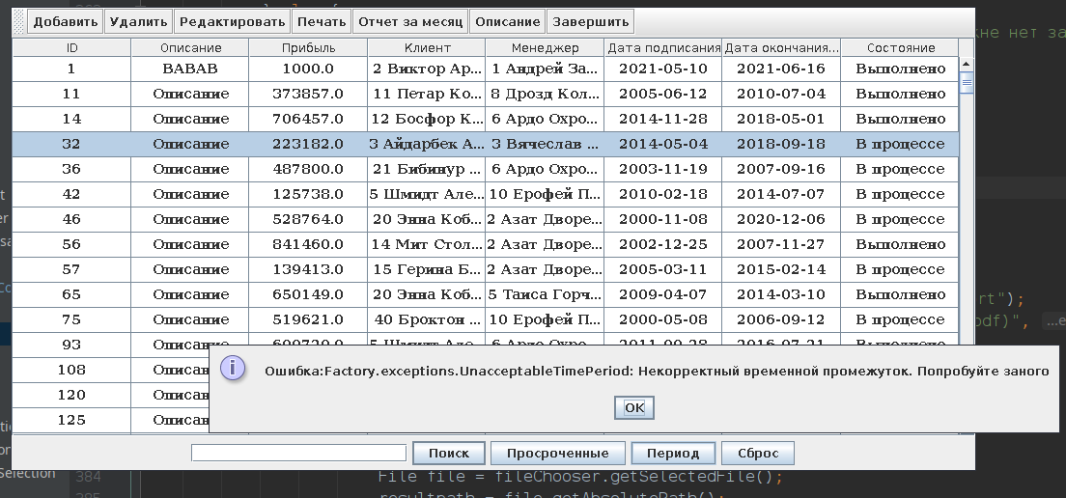

Выводы
При выполнении лабораторной работы была реализована обработка исключительных ситуаций.

